**חלק א' - קבוצה 23**

1. הסבר כללי

האפליקציה הינה שירות אונליין של חנות נעליים, אשר שמה דגש על נעליים ממגוון מותגים מובילים. מטרתה העיקרית היא לאפשר ללקוחות לעיין בנעליים הזמינות בחנות ולהזמין אותם, ובכך לחסוך להם זמן יקר. האפליקציה מיועדת לאספני נעליים אשר מחפשים "סניקרס" במהדורות מיוחדות אשר ניתן להשיג רק ב"שוק משני" מאחר והחברות היצרניות מייצרות אותן במהדורות מוגבלות ובמלאים קטנים.  
בעזרת האפליקציה הלקוח יוכל לצפות בקטלוג נעליים הכולל תמונות, תיאורי מוצר ומחירים, תינתן אפשרות סינון פריטים לפי יצרן, מחיר, צבע ועוד. תתאפשר הזמנת מספר פריטים שונים ושכלול מחיר סופי לכל הזמנה.

1. דרישות UX

א. Users: הינם הלקוחות הפוטנציאלים של החנות שהנם צרכני נעליים ואספנים.

ב. צרכי הלקוחות הינם מציאת נעליים מתוך מגוון הפריטים המוצעים באתר, וזאת לפי דגם ומחיר המסונן לפי דרישותיהם.

ג. השירות אשר יינתן ללקוח הוא עיון בקטלוג הנעליים באתר, חיפוש נעליים לפי טווח מחירים רצוי וסינון לפי פרמטרים שונים, תתאפשר הצגת עלויות ההזמנה וצפייה בהיסטורית הזמנות, ובנוסף תהיה אפשרות להירשם כחבר מועדון כדי לקבל 15% הנחה ברכישות עתידיות. האתר יחסוך הגעה לחנות ללא אפשרות בדיקה האם המוצר אותו רוצים הלקוחות לרכוש זמין במלאי ובמידה הרצויה.

ד. תהליך רכישה: כניסה לאתר -> מעבר לעמוד התחברות למועדון -> ­ בחירת מוצר לפי סינון מהפילטרים המוצעים -> ­חישוב מחיר סופי של ההזמנה לפי כמות הפריטים -> ביצוע הזמנה וקבלת אישור.

תהליך יצירת קשר: כניסה לאתר -> מעבר לעמוד יצירת קשר -> מילוי פרטים מזהים -> מילוי תוכן הודעה ליצירת קשר

תהליך הרשמה: כניסה לאתר -> מעבר לעמו הרשמה -> מילוי פרטים נדרשים להרשמה -> קבלת אישור הרשמה

ה. בעת התחברות דף התחברות הדורש מהמשתמש למלא שם משתמש וסיסמא. בעת הרשמה הראשונית התוכן שיידרש ע"י המשתמש למלא הוא – ת.ז , שם מלא, טלפון נייד, אימייל והאם ברצונו להיות חבר מועדון.

ו. בכדי לשמור את המידע על המשתמשים ההזמנות נעזר במבנה נתונים טבלאי אשר יחולק לטבלאות בצורה הבאה:

טבלת לקוחות – ת.ז, אימייל, שם מלא, טלפון, סוג לקוח.

טבלת מוצרים- מספר סידורי, יצרן, דגם, מחיר, מידה, צבע.

טבלת הזמנות- מספר הזמנה, לקוח, תאריך הזמנה, עלות הזמנה.

טבלת מוצרים בהזמנה –מספר סידורי, מחיר, סוג מוצר, כמות.

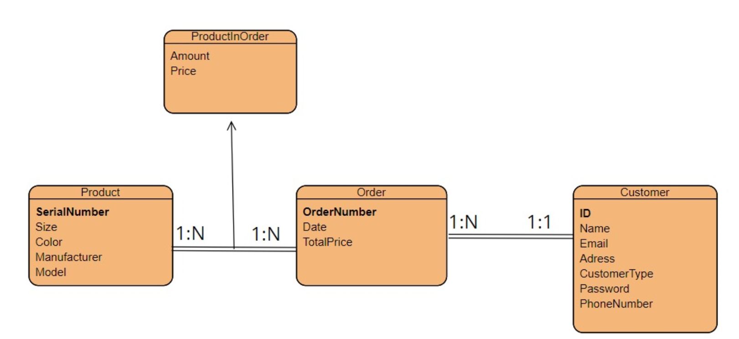

1. ספציפיקציות UI

א. אותנטיות - נרצה שהאתר ייתן תחושה של אותנטיות, ערך חשוב מאוד בשוק אספנות נעליים, כל המוצרים באתר יהיו מאומתים כאותנטיים מאחר ויש פריטים בעלי תג מחיר גבוה המיועדים לאספנים.

מקוריות - נרצה שהאתר ייתן תחושה של מקוריות באמצעות כך שהדגמים שיופיעו בו הינם נעליים שבעיקר מיועדים לאספנים, אשר לא ניתן למצוא בכל חנות (Nike, Adidas ועוד).

גיוון - נרצה לשים דגש על מגוון מידות על מנת שכל אחד יוכל לרכוש נעל המתאימה לו. נקפיד על פלטת צבעים גדולה, נעליים מיצרניות שונות, נעליים ממגוון שנים (נעליים ישנות ויקרות המיועדות לאספנים וותיקים לצד נעליים מהוצאות חדשות וזולות למתחילים).

ב. צבעים: לאחר ביצוע סריקה באינטרנט החלטנו לבחור גוונים שונים של כחול ושחור בשביל הרקעים ושימוש בצבע לבן לטקסט על רקע כהה. צבעים אלו מתאימים ללוגו החברה, מושכים את העין ומשרים תחושת רוגע ובטחון במהלך רכישה מהאתר.  
הצבע הדומיננטי אצלנו הוא בגוון תכלת, אשר יהווה את הרקע של האתר, גוון עדין אשר יגרום למוצרים לבלוט.   
  
רקע חיצוני - #B4D7D9

רקע פנימי - F#05579

צבע לוגו ופונטים כהים - #374151

פונטים: פונט Freestyle Script - ישמש לכותרות עמודים. רוב האספנים בתחום יהיו בגילאים צעירים, לכן נרצה להתאים את פונט הכותרת לגישה צעירה חדשנית ומעניינת המושכת את העין.

פונט arial – נרצה להציג בפונט זה כיתוב של טבלאות, מידע המוצג למשתמש מאחר וזהו פונט Sans-serif ברור וקל לקריאה הנותן תחושת מוכרות מאחר ויש לו שימושים רבים.

דימויים גרפים: למוצרים באתר, נשתמש בתמונות אחידות מבחינה חזותית בעלות רקע לבן על מנת לשמור על ניטרליות ולהדגיש את צבעי הנעל הייחודיים.

האייקונים באתר יהיו בצבע שחור, וזאת על מנת ליצור ניגוד לרקע, חלק קטן מהאייקונים להפעלת פונקציות באתר יהיו בצבעים צבעוניים על מנת להדגיש את חשיבותם.

נשתמש ברקע בצבע כחול כהה, לתת תחושה "צעירה" לאתר ולגרום לניגודיות צבעים. טקסט על רקע זה בצבע לבן על מנת שיבלוט.

לוגו החברה: הלוגו שעיצבנו מותאם למותג שלנו כחנות נעליים אינטרנטית ויופיע במספר עמודים שונים באתר.

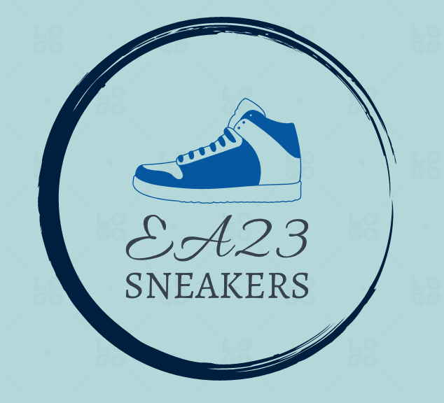

1. Wireframes

עמוד בית מכיל את לוגו החברה, אפשרות לסנן מוצרים לפי פרמטרים שונים, ניווט באמצעות אייקונים לביצוע פעולות נוספות באתר ואף קטגוריות מרכזיות ממגוון המוצרים אליהן ניתן להיכנס בלחיצה.

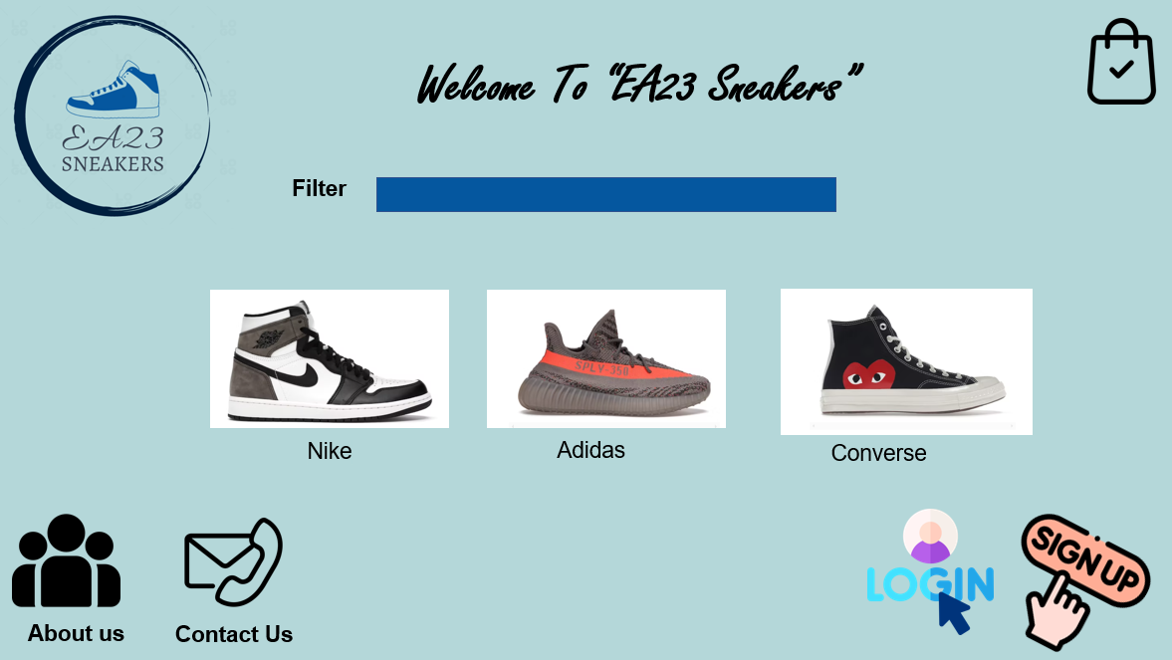

דף התחברות המכיל שדות פרטים שעל הלקוח למלא ומקש התחברות

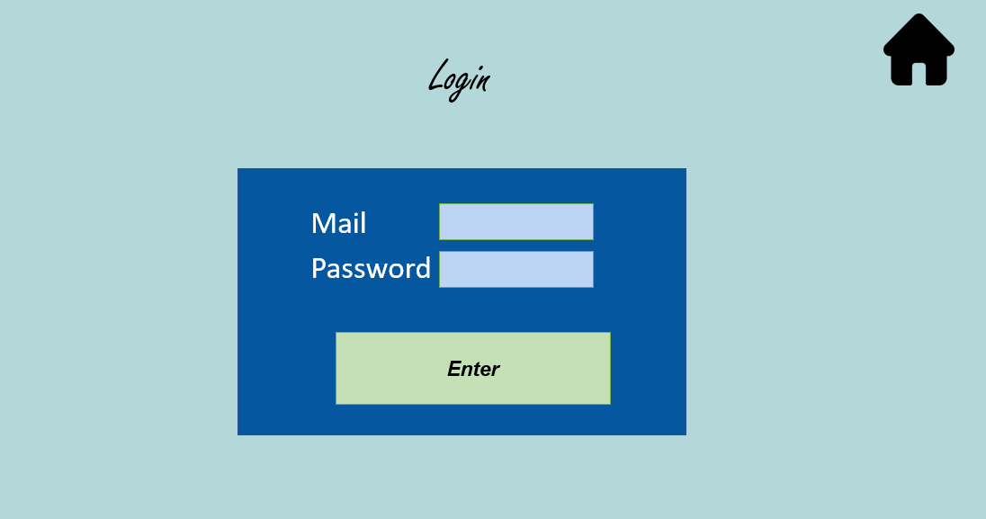

עמוד הרשמה לאתר המכילה שדות פרטים שעל הלקוח למלא מקש לביצוע והרשמה.

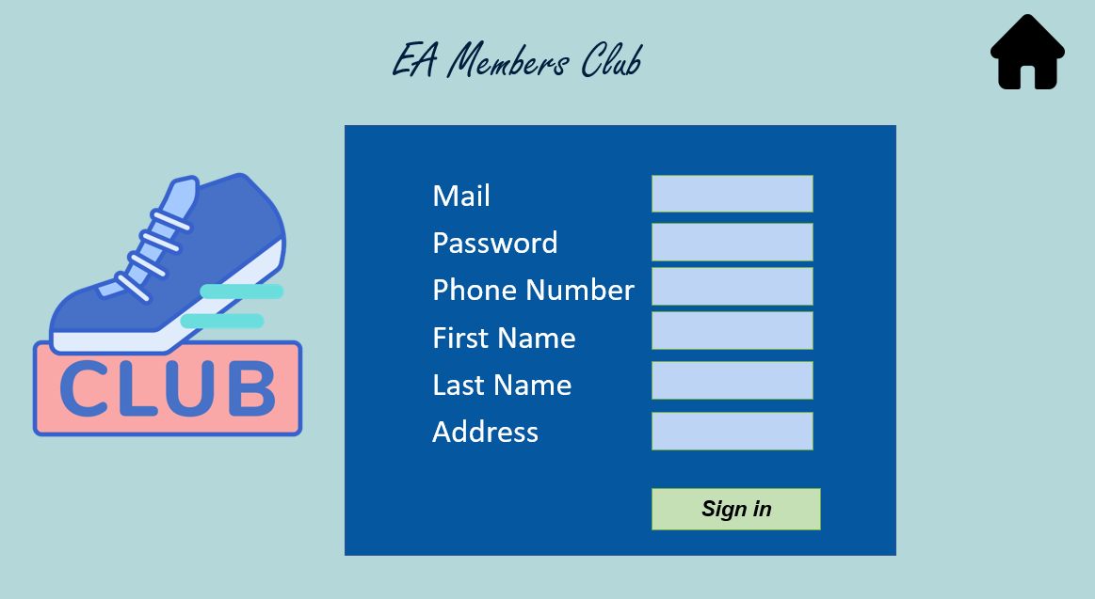

עמוד ליצירת קשר עם פרטים שיש למלא ומקש שליחת ההודעה.

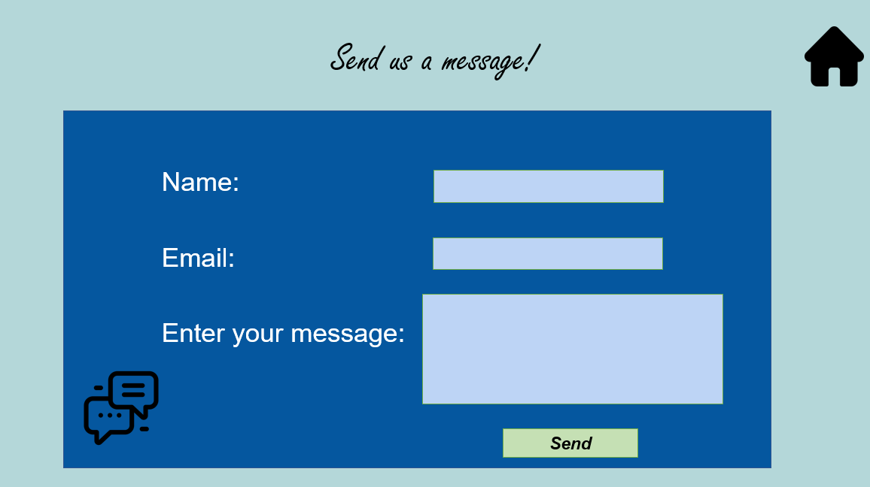

עמוד מידע על החברה והאתר. מכיל גם את מיקום הסניף.

עמוד הזמנות המכיל טבלה עם נתונים על כל הזמנות העבר.

דף הזמנה נוכחית המכילה את המוצרים ופרטים עליהם. בנוסף חישוב הסכום הסופי לתשלום ומקש סיום על מנת לבצע את ההזמנה.

דף מוצר לדוגמה המכיל את פרטי המוצר, המידות הזמינות ומחיר המוצר. בנוסף כפתור הוספה להזמנה הנוכחית.

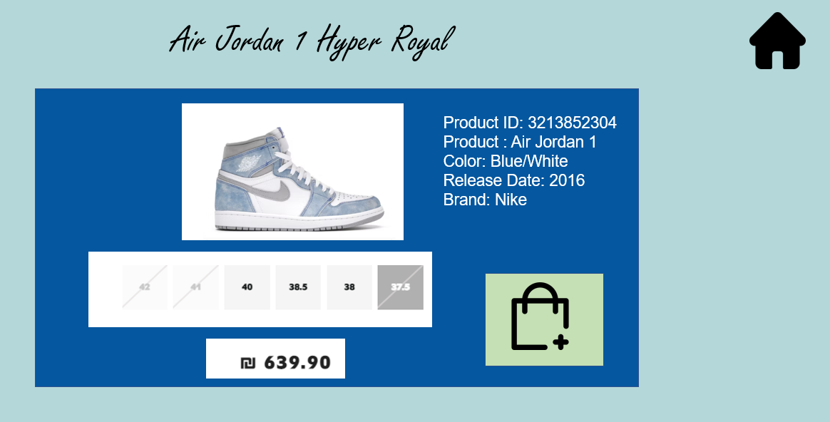

כל העמודים באתר, פרט לעמוד הבית מכילים אייקון הנותן אפשרות לחזרה למסך הבית בלחיצה.